БРАТЬЯ ТЮТЧЕВЫ ООО
TJUTCHEV BROTHERS LTD
На рынке упаковки с 1991 года

Тема: Безопасность.

Противоскользящие самоклеящиеся покрытия с фотолюминисцентной (светящейся в темноте) поверхностью это удобный и надежный способ обеспечения безопасности при ходьбе по любым поверхностям даже при слабом или отсутствующем освещении (парковки, переходы, аварийные выходы).

Фотометрические характеристики противоскользящих покрытий следующие:
- яркость свечения через 10 минут после отключения источника света – 85,8 мкд/м2 ( требование ГОСТ Р 12.2.143-2002 для элементов фотолюминисцентных эвакуационных систем ФЭС - 20 мкд/м2)
- яркость свечения через 60 минут после отключения источника света – 16,4 мкд/м2 ( требование ГОСТ Р 12.2.143-2002 - 2,8 мкд/м2)
- яркость свечения через 300 минут после отключения источника света – 3,6 мкд/м2( требование ГОСТ Р 12.2.143-2002 - снижение яркости свечения до 0,3 мкд/м2 в течении 220мин)

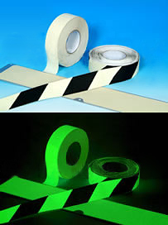
Характеристики фотолюминисцентного материала позволяют использовать противоскользящие ленты в качестве знаков безопасности, обеспечивающих обозначения зон эвакуации, противопожарных выходов и т. д.

.

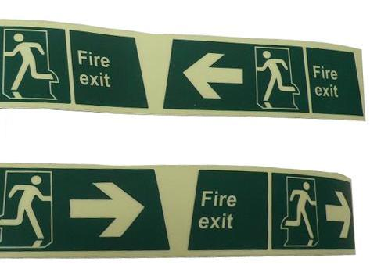

Противоскользящие покрытия эффективны и удобны в применении, прочны и износостойки. По заказу поставляются ленты любой ширины от 19мм до 500мм и вырубные заготовки по индивидуальным размерам с предупреждающими или фирменными надписями и логотипом.

Набережная Мойки, 31, Санкт-Петербург, 191186
Тел. 812 325 8250 Факс 812 3258270
www.cartonpak.sp.ru WAP.CARTONPAK.RU www.cartonpak.ru
tjutchbr@mail.wplus.net cartonpack@peterstar.ru

